作 者 推 荐

新概念生活引领者
考特尼·卡弗（Courtney Carver ）

作者简介：

考特尼·卡弗（Courtney Carver ）在2010年发布了她的博客“以少胜多”（Be More with Less），是世界上关于极简主义主题的顶级博客之一。曾有无数篇关于简单生活主题的文章、播客和采访对她进行专题报道，她是“极简时尚挑战项目333”的创造者，《奥普拉杂志》（O: The Oprah Magazine）杂志和《真实简单》（Real Simple）专题报道过该项目。

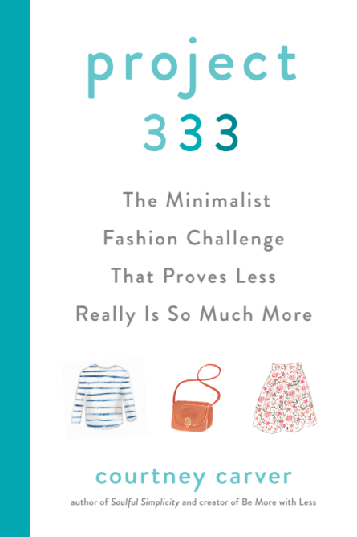
中文书名：《333:一个证明少即是多的极简时尚挑战》
英文书名：PROJECT 333:The Minimalist Fashion Challenge That Proves Less Really Is So Much More
作 者：Courtney Carver
出 版 社：TarcherPerigee
代理公司：Wendy Sherman /ANA/ Claire Qiao
页 数：212页
出版时间：2020年6月
代理地区：中国大陆、台湾
审读资料：电子稿
类 型：时尚生活
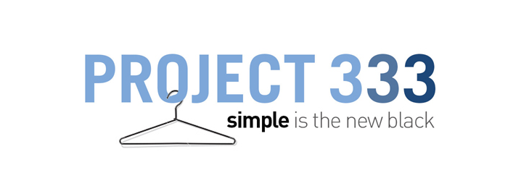
简单就是新黑色。
亚马逊排名：
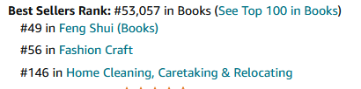

内容简介：

3个月只穿33件衣服，你就会在不知道该穿什么衣服的时候找回你错过的所有快乐。

《333:一个证明少即是多的极简时尚挑战》（PROJECT 333:The Minimalist Fashion Challenge That Proves Less Really Is So Much More）从你的衣柜开始，让你开始一种新的简单生活方式。而且，作品还承诺：你不仅能持续连续三个月在衣橱里只存33件衣服，而且你会像成千上万个接受挑战却从不回头的女人一样生活的很丰富多彩。这本改变生活的极简主义手册带有提示、解决方案和充满灵感的衣橱，向读者展示了我们不仅仅是穿的什么衣服，而且展示了我们是谁，我们所拥有的是什么，而这些就足够了。

你有没有问过自己你衣柜里的衣服你真正穿了多少？考特尼·卡弗（Courtney Carver）为了减少自己购买昂贵衣服的习惯、对购买衣服的持续不满足以及不断增多衣服的衣橱，她创建了《333:一个证明少即是多的极简时尚挑战》这部作品。作品中，她指导读者逐条浏览他们的衣柜，筛选所有的情感包袱，找出那些看起来和感觉都像你的东西。正如卡弗在这本书中所揭示的那样，一旦我们最终摆脱了消费主义的周期性本质，不再关注我们的鞋子，而更多地关注我们的自我保健，我们不仅看起来很棒；我们感觉很棒，而且我们可以看到一条清晰的道路，使我们的生活中的其他重要变化远远超越我们的衣橱。

The Rules规则
- 什么时间：每三个月一次（只要开始就永远不会太晚，所以欢迎随时加入！）
- 什么物品：33件物品，包括服装、配饰、珠宝、外套和鞋子。What: 33 items including clothing, accessories, jewelry, outerwear and shoes.
- 不包括什么：不列入33件物品的——结婚戒指或其他你从不脱掉的情感首饰、内衣、睡服、居家休闲服、和运动服（你的运动服必须运动）
- 怎么做: 选择33件商品，将剩余的时尚宣言装箱，用胶带封好，放在看不到的地方。
- 还有什么：考虑一下你正在打造一个衣橱，你可以在里面生活、工作和玩耍三个月。记住这不是一个受苦的计划。如果你的衣服不合身或状况不佳，请更换。

333™项目快速入门指南
致新加入项目者
- 这是为新加入333项目的人准备的。你可能刚刚听说过这个项目，或者在过去的三个月里，你一直在静静地看着别人少花钱，你已经准备好了。
- 盘点现有衣物。我推荐采取“如何创造空间（How to Make Space）”方法。“如何最终清理你的衣柜(How to Finally Clean Out Your Closet)”也会有所帮助。
- 用你成堆的“最爱”衣服开始打造你的衣柜。把清单写在纸上会有帮助。
- 考虑明显特征的物品，如风衣或靴子，也可能是你的太阳镜。你会发现，拥有一个正牌的衣物远比10个冒牌的还要好。
- 一旦你开始换穿的衣服种类少，你就会不太注意你穿什么，或不穿什么，而更多注意一些更重要的事情。
- 欢迎您加入下列一些奖励项目，但我强烈建议从上面的基础开始。
- 保持联系并及时提出问题。333项目社区棒极了！我在下面提供了一些重要的帮助链接。

开始一个新阶段

这是为你们中有333项目经验的人准备的。你完成了前三个月，真的很喜欢穿简单的衣服。你可能会发现你有更多的时间和空间，甚至你已经发现了你的个人风格。

- 捐赠您当前收藏中尚未佩戴的任何物品。
- 开始用你当前收藏的物品打造你的新衣柜。接下来的3个月里会选择什么？考虑什么适合这个季节，什么是你喜欢穿的。
- 将接下来三个月内不穿的衣物一起装箱封存，并做好相应的标记，以便你可以考虑明年的相同衣物。
- 制定新的清单。你有很好的经验来建立你的清单。你会从第一次尝试中改变什么？
- 保持联系，提出问题。我在下面提供了一些重要的帮助链接。鼓励新成员，让我知道我能提供什么帮助
- 看一看下面新的奖金规则。要么爱上这个项目，要么就放弃它。

最重要的是

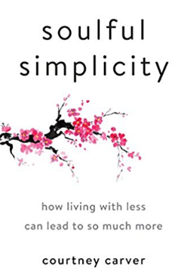
比选择相配的衣服更重要的是，坚持穿33件，不穿睡衣去杂货店，请只包括合身的、整洁好的衣服。如果你在接下来的三个月内减掉（或增加）20磅，更换或修补这些衣物。同样，这不是一个受苦的项目。我要333项目给你带来快乐而不是沮丧！

中文书名：《至简生活》
英文书名：SOULFUL SIMPLICITY
作 者：Courtney Carver
出 版 社：TarcherPerigee
代理公司：Wendy Sherman/ANA/ Claire Qiao
页 数：256页
出版时间：2017年12月
代理地区：中国大陆、台湾
审读资料：电子稿
类 型：励志/时尚生活
本书繁体中文版权已授权
亚马逊排名：
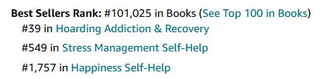

内容简介：

考特妮·卡弗（Courtney Carver）向我们展示了简约的力量，它能有效地帮助我们改善健康状况，建立更有意义的人际关系，缓解我们在工作和个人生活中的压力。

我们总是想方设法获得更多——我们每天都会向压力屈服，做更多的工作，拥有更多的，然后再做更多的事。卡弗被诊断出患有多发性硬化症（MS），因而对于她来说，这种需要不断奋斗的生活方式必须尽快改变。压力会加重她的症状，显然，她需要根除自己心理和生理上的混乱，这也是导致她的债务和不满的根源。

在这本书中，她向我们展现了如何追求实用的极简主义，用更少的空间，更多的时间，和更多的爱来创造更多的东西。卡弗邀请我们一道审视更广阔的大局，找出对我们来说最重要的东西，摆脱所有多余的事物，重获简单轻松。

媒体评价：

“一直以来我们都有一个错误的认知，那便是拥有更多的东西等于拥有更大的幸福。卡弗的新书让我们了解到：我们从更少的东西中一样可以得到幸福、快乐和爱。”
----肖恩·阿克尔（Shawn Achor）, 幸福研究员，
《纽约时报》畅销书《快乐竞争力》（The Happiness Advantage）的作者

“考特妮·卡弗提醒我们，简单不仅仅是要有条理，它也关于爱。玛丽·近藤（Marie Kondo）向我们介绍了简约的智慧，教会我们如何整理房间。现在考特妮·卡弗又带领我们对简约有了更深刻的认识。它可以改善我们的生活，把我们与对我们来说最重要的事物重新联结在一起。”
----乔纳森·菲尔兹（Jonathan Fields）,《美好生活指南》（How to Live a Good Life）
和《不确定性：将恐惧和怀疑转化为智慧的燃料》
（Uncertainty: Turning Fear and Doubt into Fuel for Brilliance）的作者

“《至简生活》是一本你应该随时放在厨房桌子上的书，这样你便可以每天抽出5分钟时间深入地进行自我思考。我很喜欢考特尼写作这本书的方式，她先用她自己的故事激励读者，然后再手把手帮助读者完成他们所需要的真正的改变。这本书中有太多值得学习的东西！”
----苏珊娜·康威（Susannah Conway），
《我知道：心灵笔记》（This I Know: Notes on Unraveling the Heart）的作者

谢谢您的阅读！
请将反馈信息发至： 乔明睿（Claire）
安德鲁﹒纳伯格联合国际有限公司北京代表处
北京市海淀区中关村大街甲59号中国人民大学文化大厦1705室, 邮编：100872
电话：010-82449026
传真：010-82504200
手机：15804055576
Email: Claire@nurnberg.com.cn
网址：www.nurnberg.com.cn
微博：http://weibo.com/nurnberg
豆瓣小站：http://site.douban.com/110577/
微信订阅号：ANABJ2002

